Министерство цифрового развития, связи и массовых коммуникаций Российской Федерации

государственное бюджетное образовательное учреждение

высшего профессионального образования

ордена Трудового Красного Знамени

“Московский технический университет связи и информатики”

Задача №3 по дисциплине

“ Структуры и алгоритмы обработки данных”

Выполнил студент

Группы БФИ1901

Гасанов Г. М.

Москва 2021

**Оглавление**

1. Задание на лабораторную работу 3

2. Листинг программы 3

3. Вывод 5

# Задание на лабораторную работу

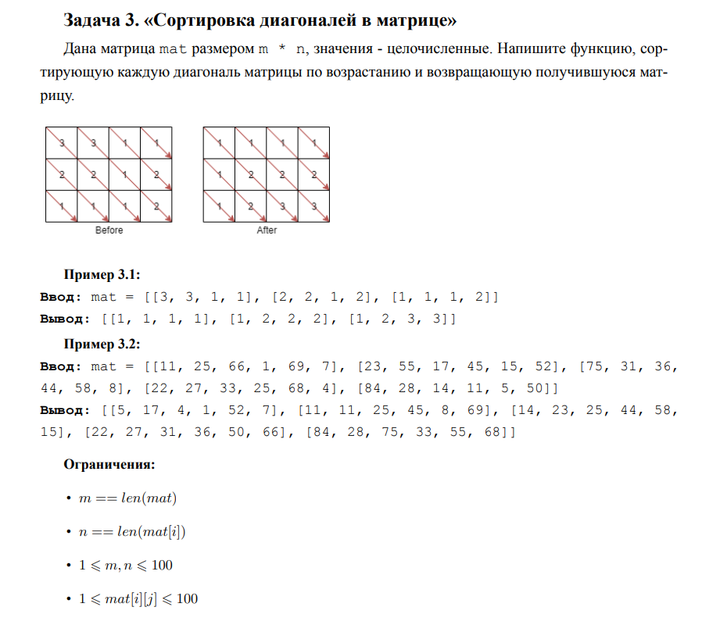

# Листинг программы

package Koursovaya;  
  
import java.util.ArrayList;  
import java.util.Random;  
import java.util.Scanner;  
  
public class matrix {  
  
  
  
 static void sortMatrix(int[][] mat, int m, int n) {  
  
 for(int i = 0; i < m + n - 1; ++i) {  
 int startX, startY;  
 if(i < n){  
 startX = 0;  
 startY = n - i - 1;  
 }else {  
 startX = i - n;  
 startY = 0;  
 }  
  
 ArrayList<Integer> list = new ArrayList();  
  
 int offset;  
 int x;  
 int y;  
 for(offset = 0; offset >= 0; ++offset) {  
 x = startX + offset;  
 y = startY + offset;  
 if (x >= m || y >= n) {  
 break;  
 }  
  
 list.add(mat[x][y]);  
 }  
  
 list.sort(Integer::compareTo);  
  
 for(offset = 0; offset >= 0; ++offset) {  
 x = startX + offset;  
 y = startY + offset;  
 if (x >= m || y >= n) {  
 break;  
 }  
  
 mat[x][y] = list.remove(0);  
 }  
 }  
 }  
  
 static void printMatrix(int[][] mat, int m, int n) {  
 for(int i = 0; i < m; i++) {  
 for(int j = 0; j < n; j++) {  
 System.*out*.print(mat[i][j] + " ");  
 }  
 System.*out*.println();  
 }  
 }  
  
 public static void main(String[] args) {  
 Scanner in = new Scanner(System.*in*);  
  
 System.*out*.println("Введите количество строк: ");  
 int m = in.nextInt();  
 System.*out*.println("Введите количество столбцов: ");  
 int n = in.nextInt();  
  
 int[][] mat = new int[m][n];  
 Random rng = new Random();  
  
 for(int i = 0; i < m; ++i) {  
 for(int j = 0; j < n; ++j) {  
 mat[i][j] = rng.nextInt(m*n + 1);  
 }  
 }  
  
 System.*out*.println("Исходная матрица:");  
 *printMatrix*(mat, m, n);  
 *sortMatrix*(mat, m, n);  
 System.*out*.println("Отсортированная матрица:");  
 *printMatrix*(mat, m, n);  
 }  
}

# Вывод

Мы написали программу, которая сортирует каждую диагональ матрицы по возрастанию.